Cristiano Balla
Quando un cristiano baila

Rit: Quando un cristiano baila baila baila baila Quando un cristiano baila baila baila bien
Pies, Pies, Pies …. (piedi) Rit
Rotilla, Rotilla , Rotilla , Rotella (rotula) Pies, Pies, Pies Rit.
Careira, Careira , Careira, Careira (fianchi) Rotilla, Rotilla , Rotilla , Rotella, Pies, Pies, Pies… Rit.
Cintura… (cintura)
Codito… (sedere)
Espalla (spalla)
Caveza… (testa)
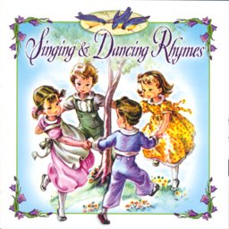

Note:

movimenti:
Baila = ci si muove anceggiando
muovere la parte del corpo indicata

